PRESSE-INFORMATION

Redaktion:
STAHLWILLE Pressebüro Tschorn & Partner
Eduard Wille GmbH & Co. KG Kay-Uwe Müller
Lindenallee 27 Postfach 10 11 52
42349 Wuppertal 69451 Weinheim
Tel. (0202) 47910 Tel. (06201) 5 78 78
www.stahlwille.de www.pressebuero-tschorn.de

Perfekte Ausleuchtung der Arbeitsumgebung
Stahlwille: Neuer LED-Akku-Arbeitsstrahler mit Powerbank-Funktion

Licht ins Dunkel bringt Stahlwille mit dem neuen LED-Akku-Arbeitsstrahler 13133. Das kompakte Modell ist mit bis zu 2.800 Lumen sehr lichtstark, robust gebaut und damit vielseitig einsetzbar im harten Alltag von Industrie und Handwerk. Mit drei Helligkeitsstufen von 25, 50 und 100 Prozent lässt sich die Leistung optimal an unterschiedliche Bedingungen anpassen. Voll aufgeladen beträgt die Laufzeit bis zu 13 Stunden. Eine 30 Watt COB-LED sorgt für die gleichmäßige, schattenfreie Ausleuchtung des jeweiligen Arbeitsbereiches.

Das extrem stoßfeste Gehäuse ist nach IP64 spritzwassergeschützt und besteht aus einer leichten Aluminiumlegierung für einen sicheren Einsatz im Innen- und Außenbereich. Der stabile Kantenschutz aus schlagfestem Kunststoff ist zugleich Designelement. Er erinnert in der Form an einen Schraubenschlüssel und schafft so eine Verbindung zum Kernsortiment von Stahlwille. Mit dem großen, um 180 Grad schwenkbaren Griffbügel kann der Strahler sehr flexibel aufgestellt werden. Ein im Bügel integrierter, starker Magnet sorgt zudem für einen sicheren Halt an allen metallischen Oberflächen. Zusätzlich gibt es einen ausklappbaren Haken für weitere Befestigungsmöglichkeiten.

Der Strahler benötigt kein spezielles Ladegerät, er lässt sich einfach über einen Micro-USB-Anschluss aufladen. Die vierteilige LED-Kapazitätsanzeige gibt jederzeit Auskunft über den Ladestand des Akkus. Eine Besonderheit ist die Möglichkeit, den Arbeitsstrahler bei Notwendigkeit auch als Powerbank nutzen zu können. Über einen Micro-USB-Anschluss können ein Smartphone und andere mobile Geräte mit Strom versorgt und geladen werden.

Weitere Informationen: www.stahlwille.de
Fotos: Stahlwille
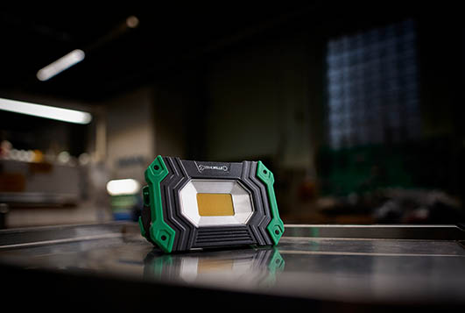
Kompakt, robust und lichtstark – der LED-Akku-Arbeitsstrahler 13133 von Stahlwille bietet mit 30 Watt COB-LED eine Lichtstärke von bis zu 2.800 Lumen.

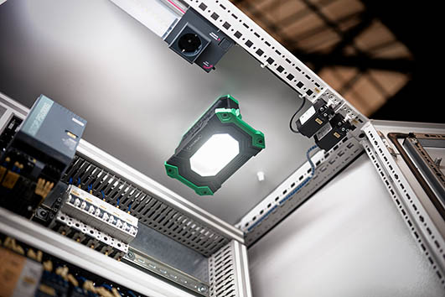
Der Arbeitsstrahler von Stahlwille lässt sich einfach aufstellen oder mit dem Magneten im Griffbügel an allen metallischen Oberflächen befestigen.

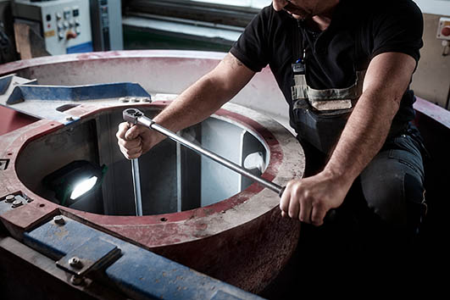
Stabiles Gehäuse, IP64-geschützt – der Arbeitsstrahler wurde für den harten Alltag in Industrie und Handwerk entwickelt.
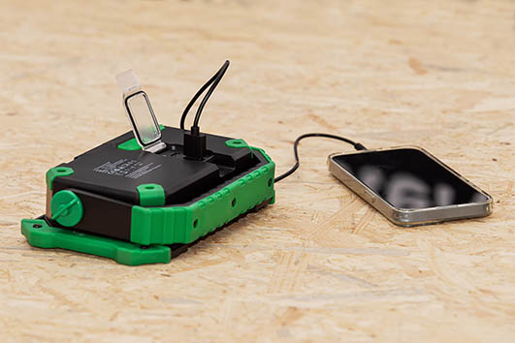
Mehr als Licht: Im Powerbank-Modus können über den Micro-USB-Anschluss mobile Geräte, beispielsweise ein Smartphone, geladen werden.

